Höhere Packungsdichte in X20-Modulen
B&R ermöglicht Schaltvorgänge bis 2 Ampere in kompaktem Gehäuse
Mit zwei neuen Modulen der X20-Serie beschreitet B&R weiter den Weg der Miniaturisierung. Während das X20DO8323 8 Push/Pull-Ausgänge im X20-Formfaktor bietet, ist das X20DO6639 ein 6-fach-Relais-Modul für 30 VDC oder 230 VAC.
Bis zu acht Motoren
Die digitalen Ausgänge des DO8323 sind galvanisch getrennt und können wahlweise als Highside-, Lowside- oder Push/Pull-Variante beschaltet werden. So erlaubt das Modul die Ansteuerung von bis zu 4 Gleichstrommotoren als Vollbrücke mit einer Nennspannung von 12 bis 24 VDC und einem Nennstrom bis 0,5 A. Im Betrieb als Halbbrücke kann es bis zu 8 Motoren ansteuern.
Das DO6639 weist 6 getrennte Relais mit Schließerkontakten auf. Diese können sowohl bei 30 VDC als auch bei 230 VAC mit jeweils 2 Ampere belastet werden. Damit hebt B&R die Packungsdichte bei 230-VAC-Relais deutlich an.

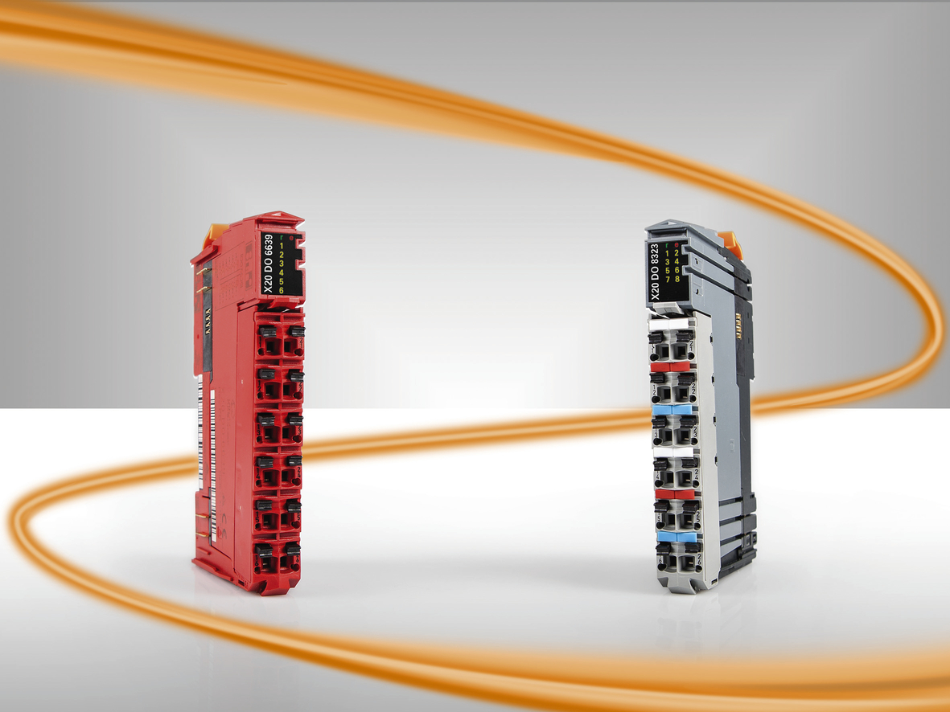
B&R stellt zwei neue Module der kompakten X20-I/O-Serie vor.

Über B&R
B&R, eine Division des ABB-Konzerns, ist ein weltweit führendes Unternehmen der industriellen Automatisierung mit Hauptsitz in Österreich. Als Branchenführer kombiniert B&R modernste Technologien mit fortschrittlichem Engineering. B&R bietet Kunden aus den unterschiedlichsten Branchen perfekte Gesamtlösungen in den Bereichen Maschinen- und Fabrikautomatisierung, Antriebs- und Steuerungstechnik, Visualisierung und integrierte Sicherheitstechnik. Lösungen für die Kommunikation im Industrial IoT - allen voran OPC UA, POWERLINK und der offene Standard openSAFETY - runden das Leistungsportfolio von B&R ab. Die Software-Entwicklungsumgebung Automation Studio ist wegweisend für zukunftsorientiertes Engineering. Mit innovativen Lösungen setzt B&R neue Standards in der Automatisierungswelt, hilft Prozesse zu vereinfachen und übertrifft Kundenerwartungen.
Weitere Informationen finden Sie unter www.br-automation.com

